**文汇：防疫不松懈，年味不减！上海高校为留校师生打造难忘新年**

2021-01-24 10:34:00 作者：储舒婷

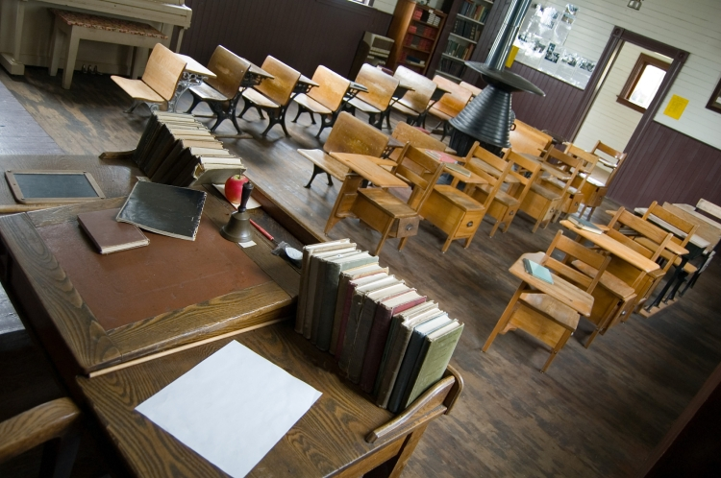

周末的上海交通大学实验室，巴黎高科卓越工程师学院的留校学生正组队备战今年的国际建模大赛；在复旦大学图书馆和各个实验室，不少留校学生一早就来“打卡”……

眼下，沪上三十多所高校正按照错区域、错层次、错时错峰的原则陆续开始寒假。今年受疫情影响，不少师生选择留沪“就地过年”。年轻的95后、00后们正用自己的方式有条不紊地开启留校的寒假生活，展现出成熟稳重有担当的一面。

同时，沪上各高校也纷纷公布丰富的寒假校园安排，在疫情防控不松懈的同时，悉心策划一系列温暖活动，全力以赴保障留校师生及工作人员的日常生活，并为即将到来的春节做精心准备。

**告别期末季，假期有了更多自主安排的“充电”时间**

寒假里的图书馆、实验室和自习教室虽然不再需要“抢座”，但是并不冷清。

“因为学院平时的课程安排比较紧张，所以不少同学反映，寒假留校反倒可以充分调整，享受更丰富的学习生活。”上海交大巴黎高科学院副书记李毅告诉记者，国际大学生数学建模竞赛与交叉学科建模竞赛是该专业的“传统”项目，报名参加今年比赛的学生人数再创新高，他们都选择了留校准备。

其实，去年寒假期间，突如其来的疫情一度打乱了2020年建模大赛的备战节奏，散落在各地的学生虽未能及时返校，但通过老师组织的线上训练营，学长们开设的直播讲座，89人的参赛队伍在2020年的大赛中获得了历史最优成绩。

今年报名的学生更加踊跃，“不管是‘宅家’还是‘宅校’，这段宝贵的备赛经历都会鼓励他们树立更远大的学习目标。”李毅说。

一进入位于复旦大学邯郸校区的文科图书馆，迎面就能看到最新推出的“京东读书借还柜”。

同学只需点击屏幕上的“借书”，并用手机快速注册，即可借用2个月的京东墨水屏电子阅读器，学生可以回寝室掌上阅读图书馆的所有书籍。

此外，手机直连的自助文印服务、安全便捷的自助还书消毒柜、配备图书杀菌机的自助预约取书区等，充分满足师生的读书需求。

**分散享用丰盛年夜饭，新年礼包送“福”上门**

中国人最重视的传统节日春节是每年寒假中的“重头戏”。为了让学生在校园中也能感受到浓浓“年味”，各高校正紧锣密鼓地准备丰盛的春节套餐。

往年留校师生济济一堂的年夜饭今年将不复现。

**东华大学学生处陶俊清告诉记者，学校早早地就统计了，将有800余名学生留校过年，小年夜学校准备了丰盛的年夜饭，组织学生有序分散用餐；大年夜还将向学生发放新春礼包，里面是年轻人喜爱的零食和时令节庆食品。**

华东师范大学食堂计划在农历新年推出精品套餐。相关负责人告诉记者，“年夜饭套餐按照60元的标准，年初一到年初三，留校同学都可以免费就餐。”

无独有偶，今年上海对外经贸大学也为学生精心准备了“春节新年套餐”，每道菜都寓意新春吉祥，留宿学生可以在除夕到初三免费领取并享用。

除了必不可少的过年美食，大扫除、贴春联、剪窗花等传统习俗同样不会缺席校园春节，为在校学生营造新春喜气祥和的氛围。

复旦大学研究生工作部老师黄子寒介绍，由学生自己组织的自然生态科考协会把熟悉的校园美景“剪”进了新年窗花，包括各校区的标志性建筑和可爱的小动物，这些窗花已分批送给了留校学生。

**丰富的文化活动将“填满”寒假空闲**

线上拜年、“云游览”“云讲座”……各高校安排了丰富的文化活动，为留校学生“填满”寒假的空闲。

“爸妈，我在学校挺好的！”上海对外经贸大学组织留校过年的学生每人都为家乡的父母亲友，录制一条拜年短视频表达感恩之情，也向父母介绍在校情况，让他们放心。学校还为学生赠送了一个“留沪盲盒”，包含一张电影票、三本书和春节套餐餐券等。

近日，复旦大学的机器人助理辅导员“小云”和“旦宝”推出农历新年期间的暖心陪伴服务。他俩不但会说“土味情话”、会唱《告白气球》，还将送给每个报上姓名的同学一份“新年大礼包”。

寒假期间，复旦大学还将通过B站、微博等平台，轮番播放科技、人文、社科等各界“大咖”的讲座；学校还为学生选取5处上海红色地标进行直播参观，开展“百年党史寻踪——支部书记带你云游红色地标”活动等。

在上海理工大学，光电信息与计算机工程学院的一间报告厅变成了电影院，学生们可以在这里免费欣赏多场电影。

作者：储舒婷

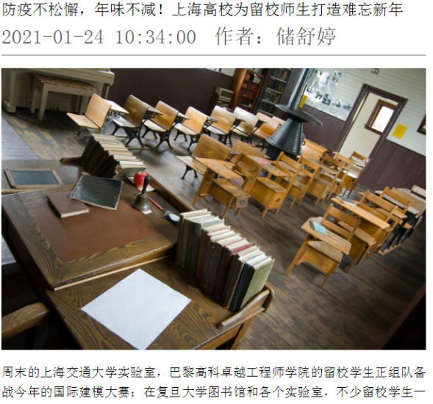

文章链接：<http://wenhui.whb.cn/zhuzhanapp/xue/20210124/389542.html?timestamp=1611463767891>